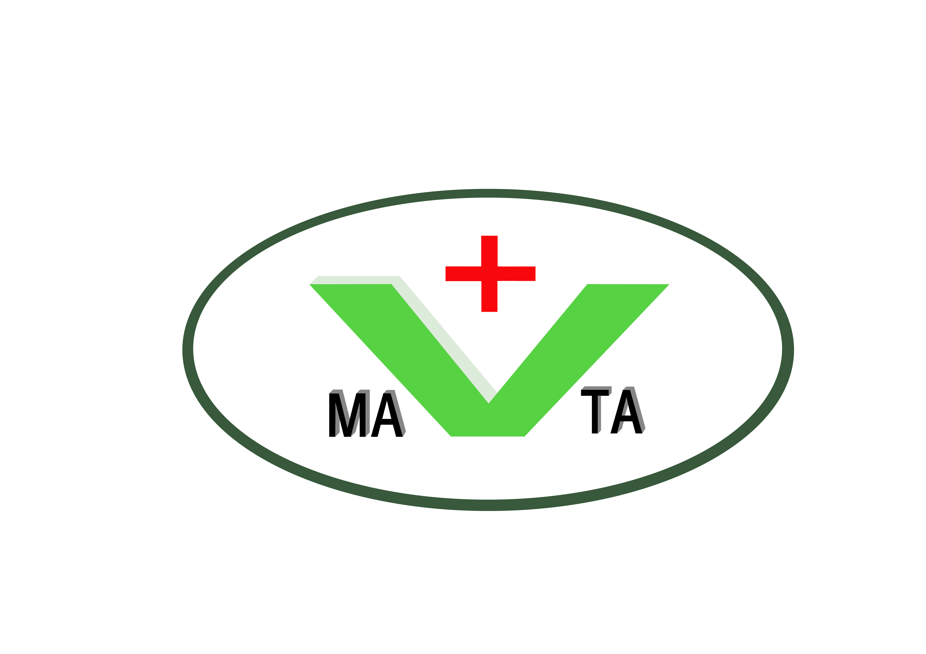  Matavet Co.,Ltd | CỘNG HÒA XÃ HỘI CHỦ NGHĨA VIỆT NAM  Độc lập- Tự do- Hạnh phúc

THÔNG BÁO TUYỂN DỤNG

Công ty TNHH Matavet .
Địa chỉ: Khu Đô thị Đặng Xá, Gia Lâm, Hà Nội.
Điện thoại: 043.695.1895

Công ty chuyên kinh doanh Thuốc Thú Y, thức ăn bổ sung và các sản phẩm, chế phẩm sinh học phục vụ cho chăn nuôi…với đội ngũ cán bộ, nhân viên cùng môi trường làm việc chuyên nghiệp, hiệu quả.
Để mở rộng thị trường và phát triển kinh doanh, Công ty chúng tôi cần tuyển nhân viên Phòng kinh doanh. Môi trường làm việc chuyên nghiệp, cơ hội thăng tiến cao, thu nhập tốt, thường xuyên được tập huấn kỹ năng chuyên môn và nghiệp vụ.

Yêu cầu các ứng viên:
- Ưu tiên các bạn Nam chuyên ngành Chăn Nuôi, Thú Y
- Có sức khỏe tốt, trung thực, nhiệt tình, năng động
- Chủ động phương tiện đi lại.
- Ham học hỏi, tham vọng thăng tiến.
- Ưu tiên các bạn sinh viên sắp ra trường

Mọi thông tin liên hệ qua địa chỉ mail: nguyenphamconghau@gmail.com
hoặc điện thoại: 0988.761.853 gặp anh Hậu, 0966.974.516 gặp Chị Nhung.

